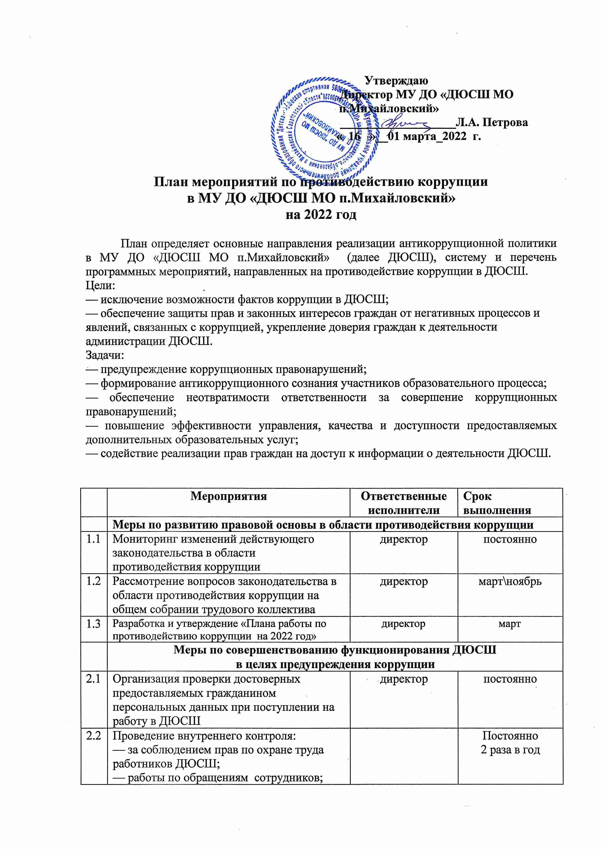

|  |  |  |  |
| --- | --- | --- | --- |
|  | **Мероприятия** | **Ответственные исполнители** | **Срок выполнения** |
|  | **Меры по развитию правовой основы в области противодействия коррупции** | | |
| 1.1 | Мониторинг изменений действующего законодательства в области противодействия коррупции | директор | постоянно |
| 1.2 | Рассмотрение вопросов законодательства в области противодействия коррупции на общем собрании трудового коллектива | директор | март\ноябрь |
| 1.3 | Разработка и утверждение «Плана работы по противодействию коррупции на 2022 год» | директор | март |
|  | **Меры по совершенствованию функционирования ДЮСШ**  **в целях** **предупреждения коррупции** | | |
| 2.1 | Организация проверки достоверных предоставляемых гражданином персональных данных при поступлении на работу в ДЮСШ | директор | постоянно |
| 2.2 | Проведение внутреннего контроля:  — за соблюдением прав по охране труда работников ДЮСШ;  — работы по обращениям сотрудников;  — контроль за соблюдением сотрудниками этики и служебного проведения;  — обеспечение соблюдения работниками учреждения правил, ограничений в связи с исполнением должностных обязанностей, а также ответственности за их нарушения;  — проведение заседаний рабочей группы. |  | Постоянно  2 раза в год |
|  | **Организация взаимодействия с родителями и общественностью** | | |
| 3.1 | Рассмотрение в соответствии с действующим законодательством обращений граждан, содержащих сведения о коррупции по вопросам, находящимся в ведении ДЮСШ | директор | постоянно |
| 3.2 | Проведение опроса среди родителей по теме: «Удовлетворённость родителей качеством образовательных услуг» | Тренера-преподаватели | 1 раз в год |
|  | **Правовое просвещение и повышение антикоррупционной**  **компетентности работников ДЮСШ** | | |
| 4.1 | Ознакомление работников ДЮСШ с изменениями действующего законодательства в области противодействия коррупции |  | постоянно |
| 4.2 | Рассмотрение вопросов по повышению антикоррупционной компетенции работников на совещаниях, педагогических советах | педсовет | по мере необходимости |
| 4.3 | Взаимодействие с правоохранительными органами:  — информирование правоохранительных органов о выявленных фактах коррупции и оказание содействия в проведении проверок по коррупционным нарушениям в сфере деятельности ДЮСШ | директор | при выявлении фактов |
|  | **Регламентация контроля финансово-хозяйственной и образовательной деятельности учреждения в целях предупреждения коррупции** | | |
| 5.1 | Организация контроля за целевым использованием бюджетных средств ДЮСШ, финансово-хозяйственной деятельностью, в том числе за распределением стимулирующей части ФОТ |  |  |
|  | **Информация по вопросам противодействия коррупции в ДЮСШ**  **телефон: (84577) 2-11-93 с 09-00 до 17.00** | | |